07.08.2026 |  | № 0086/01-07
О включении объекта культурного наследия регионального значения
«Ансамбль городской усадьбы: 2-х этажный жилой дом «на погребах», амбары и конюшня», кон. ХIХ - нач. ХХ вв., и объектов культурного наследия регионального значения в его составе в единый государственный реестр объектов культурного наследия (памятников истории и культуры) народов Российской Федерации, утверждении границ их территории и предметов охраны

В соответствии с пунктом 5 статьи 3.1. и статьей 18 Федерального закона от 25.06.2002 № 73-ФЗ «Об объектах культурного наследия (памятниках истории и культуры) народов Российской Федерации», статьей 9 Закона Томской области от 06.09.2016 № 98-ОЗ «Об объектах культурного наследия (памятника истории и культуры) Томской области», подпунктом «ц» подпункта 8 пункта 9 Положения о Комитете по охране объектов культурного наследия Томской области, утвержденного постановлением Губернатора Томской области от 29.04.2016 № 37, на основании положительного заключения государственной историко-культурной экспертизы документов, обосновывающих включение выявленного объекта культурного наследия в единый государственного реестр объектов культурного наследия (памятников истории и культуры) народов Российской Федерации от 15.07.2026, в целях обеспечения сохранности объектов
ПРИКАЗЫВАЮ:
- Включить выявленный объект культурного наследия «Ансамбль городской усадьбы: 2-х этажный жилой дом «на погребах», амбары и конюшня», кон. ХIХ - нач. ХХ вв., расположенный по адресу: Томская область, г. Томск, ул. Дзержинского, 12 угол ул. Герцена, 42; ул. Дзержинского, 12 строение 5, 6, в единый государственный реестр объектов культурного наследия (памятников истории и культуры) народов Российской Федерации в качестве объекта культурного наследия регионального значения (ансамбль) в составе объектов культурного наследия согласно приложению № 1 к настоящему приказу.
- Утвердить границы территории указанных в приложении № 1 к настоящему приказу объектов культурного наследия регионального значения согласно приложению № 2 к настоящему приказу.
- Установить особый режим использования земельных участков в границах территории указанных в приложении № 1 к настоящему приказу объектов культурного наследия регионального значения в соответствии со статьей 5.1 Федерального закона от 25.06.2002 № 73-ФЗ «Об объектах культурного наследия (памятниках истории и культуры) народов Российской Федерации».
- Утвердить предмет охраны указанных в приложении № 1 к настоящему приказу объектов культурного наследия регионального значения согласно приложению № 3 к настоящему приказу.
- Исключить из списка выявленных объектов культурного наследия, расположенных на территории Томской области, объекты, включенные приказом Комитета по охране объектов культурного наследия Томской области от 29.11.2022 № 0230/01-07 «О включении в перечень выявленных объектов культурного наследия объектов, обладающих признаками объекта культурного наследия «Ансамбль городской усадьбы: 2-х этажный жилой дом «на погребах», амбары и конюшня», кон. ХIХ - нач. ХХ вв., «Амбары», нач. ХХ в., «Конюшня», нач. ХХ в., расположенных на территории г. Томска».
- Контроль за исполнением настоящего приказа возложить на председателя Комитета по охране объектов культурного наследия Томской области.

И.о. председателя комитета |  | Е.Е. Ярославцева

Ю.С. Матвеева
Приложение № 1
к приказу Комитета по охране объектов культурного наследия Томской области
от 07.08.2026 № 0086/01-07

СПИСОК
выявленных объектов культурного наследия, включенных в единый государственный реестр объектов культурного наследия (памятников истории и культуры) народов Российской Федерации в качестве объектов культурного наследия регионального значения

№  п/п | Наименование объекта | Время возникновения или дата создания объекта и (или) дата связанного с ним исторического события | Вид объекта | Местонахождение объекта  (адрес объекта или при его отсутствии описание местоположения объекта)
1 | «Ансамбль городской усадьбы: 2-х этажный жилой дом «на погребах», амбары и конюшня» | кон. ХIХ-нач. ХХ вв. | ансамбль | Томская область, г. Томск,  ул. Дзержинского, 12,  угол ул. Герцена, 42; ул. Дзержинского, 12 строение 5, 6
2 | «Конюшня» | нач. ХХ в. | памятник в составе ансамбля | Томская область, г. Томск,  ул. Дзержинского, 12 строение 5
3 | «Амбары» | нач. ХХ в. | памятник в составе ансамбля | Томская область, г. Томск,  ул. Дзержинского, 12 строение 6

Приложение № 2
к приказу Комитета по охране объектов культурного наследия Томской области
от 07.08.2026 № 0086/01-07

Графическое описание местоположения границ территории
объекта культурного наследия регионального значения

«Ансамбль городской усадьбы: 2-х этажный жилой дом «на погребах», амбары и конюшня», кон. XIX – нач. XX вв.
(наименование объекта, местоположение границы которого описано (далее - объект))

Сведения об объекте
№ п/п | Характеристики объекта | Описание характеристик
1 | 2 | 3
1 | Местоположение объекта | Томская область, г. Томск, ул. Дзержинского, 12 угол ул. Герцена, 42; ул. Дзержинского, 12 строение 5, 6
2 | Площадь объекта +/- величина погрешности определения площади  (Р +/- Дельта Р) | 1428.86 ± 1 кв. м
3 | Иные характеристики объекта | -

Сведения о местоположении границ объекта
1. Система координат МСК-70
2. Сведения о характерных точках границ объекта
Обозначение характерных точек границ | Координаты, м |  | Метод определения координат характерной точки | Средняя квадратическая погрешность положения характерной точки (Mt), м | Описание обозначения точки на местности (при наличии)
Обозначение характерных точек границ | X | Y | Метод определения координат характерной точки |  | Описание обозначения точки на местности (при наличии)
1 | 2 | 3 | 4 | 5 | 6
1 | 349013.33 | 4326188.17 | Картометрический | 0.01 | -
2 | 349014.18 | 4326189.43 | Картометрический | 0.01 | -
3 | 349016.89 | 4326194.28 | Картометрический | 0.01 | -
4 | 349017.59 | 4326197.60 | Картометрический | 0.01 | -
5 | 349025.17 | 4326211.45 | Картометрический | 0.01 | -
6 | 349029.07 | 4326218.77 | Картометрический | 0.01 | -
7 | 349020.15 | 4326223.56 | Картометрический | 0.01 | -
8 | 349003.52 | 4326232.75 | Картометрический | 0.01 | -
9 | 348985.67 | 4326205.02 | Картометрический | 0.01 | -
10 | 348979.55 | 4326194.67 | Картометрический | 0.01 | -
11 | 348979.58 | 4326194.38 | Картометрический | 0.01 | -
12 | 348992.88 | 4326186.45 | Картометрический | 0.01 | -
13 | 348991.92 | 4326184.92 | Картометрический | 0.01 | -
14 | 348994.67 | 4326183.27 | Картометрический | 0.01 | -
15 | 348995.51 | 4326184.91 | Картометрический | 0.01 | -
16 | 349007.56 | 4326177.73 | Картометрический | 0.01 | -
17 | 349007.79 | 4326178.14 | Картометрический | 0.01 | -
1 | 349013.33 | 4326188.17 | Картометрический | 0.01 | -

План границ объекта

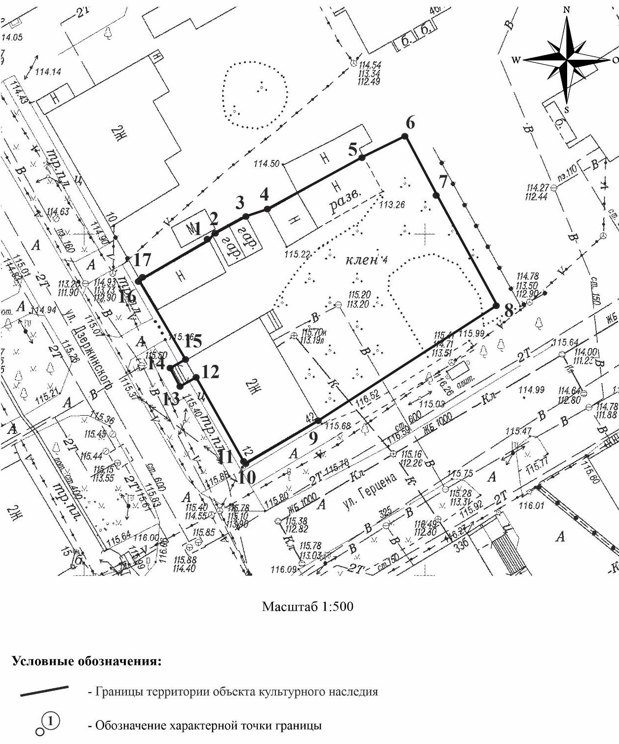

Текстовое описание местоположения границ территории объекта

Прохождение границы |  | Описание прохождения границы
от точки | до точки | Описание прохождения границы
1 | 2 | 3
1 | 2 | в направлении на северо-восток на расстоянии 1,52 м
2 | 3 | в направлении на северо-восток на расстоянии 5,56 м
3 | 4 | в направлении на северо-восток на расстоянии 3,39 м
4 | 5 | в направлении на северо-восток на расстоянии 15,79 м
5 | 6 | в направлении на северо-восток на расстоянии 8,29 м
6 | 7 | в направлении на юго-восток на расстоянии 10,12 м
7 | 8 | в направлении на юго-восток на расстоянии 19,00 м
8 | 9 | в направлении на юго-запад на расстоянии 32,98 м
9 | 10 | в направлении на юго-восток на расстоянии 12,02 м
10 | 11 | в направлении на северо-запад на расстоянии 0,29 м
11 | 12 | в направлении на северо-восток на расстоянии 15,48 м
12 | 13 | в направлении на юго-запад на расстоянии 1,81 м
13 | 14 | в направлении на северо-восток на расстоянии 3,21 м
14 | 15 | в направлении на северо-восток на расстоянии 1,84 м
15 | 15 | в направлении на северо-запад на расстоянии 14,03 м
16 | 17 | в направлении на северо-восток на расстоянии 0,47 м
17 | 1 | в направлении на северо-восток на расстоянии 11,46 м

Приложение № 3
к приказу Комитета по охране объектов культурного наследия Томской области
от 07.08.2026 № 0086/01-07

- Предмет охраны объекта культурного наследия регионального значения
«Ансамбль городской усадьбы: 2-х этажный жилой дом «на погребах», амбары и конюшня», кон. XIX – нач. XX вв., по адресу: Томская область, г. Томск, ул. Дзержинского, 12 угол ул. Герцена, 42; ул. Дзержинского, 12 строение 5, 6

- Характеристики поверхности (геохарактеристики, ландшафтные характеристики):
  - Культурный слой территории усадьбы.
- Планировочные характеристики, включая:
  - Местоположение объекта в границах территории выявленного объекта культурного наследия достопримечательного места «Преображенская-Профессорская слобода», в зоне расположения объектов культурного наследия;
  - Местоположение объекта (земельного участка) в южной части квартала, ограниченного улицами: Дзержинского, Тверской, Герцена и переулком Нечевского, его конфигурация и габаритные размеры в исторических границах на 1930-е гг.;
  - Планировочная структура Г-образного типа с расположением основных строений по историческим границам усадьбы; исторически сложившееся направление въезда на территорию усадьбы со стороны ул. Дзержинского; принцип организации внутридворового пространства.
- Историческое функциональное зонирование территории городской усадьбы на жилую (основной дом и небольшой сад) и хозяйственную (хозяйственный двор и надворные постройки) зоны.
- Объёмно-пространственные характеристики:
  - Расположение главного дома на углу земельного участка с ориентацией главного и уличного фасадов по красным линиям застройки улиц Дзержинского и Герцена; расположение надворных построек вдоль северо-западной границы земельного участка с ориентацией торцевого фасада строения конюшни по красной линии застройки улицы Дзержинского, с развитием объемов (надворных построек) в глубину двора;
  - Объёмно-пространственная композиция усадьбы на период строительства (кон. XIX – нач. ХХ вв.), включая габариты и высотные характеристики зданий: исторические конструкции и конфигурацию кровель главного дома и надворных построек (вальмовые, скатные), включая высотные отметки коньков и карнизных свесов, а также силуэтные характеристики усадебного комплекса, формируемые историческими соотношениями высот главного дома и надворных построек (конюшни, амбаров);
  - Секторы и направления видовых раскрытий ансамбля при его восприятии с улиц Дзержинского и Герцена, а также с территории смежных усадеб.
- Архитектурно-стилистические типологические характеристики:
  - Планировка – регулярная.
  - Тип застройки – городская усадьба кон. XIX – нач. ХХ века, в составе: главный дом (двухэтажный сруб, на кирпичном цоколе); конюшня (одноэтажный сруб) и амбары (двухэтажный сруб).
  - Архитектурно-художественное оформление выполнено в едином традиционном стиле с использованием элементов резного декора.

- Проект предмета охраны объекта культурного наследия регионального значения «Конюшня», нач. XX в., входящего в состав объекта культурного наследия регионального значения «Ансамбль городской усадьбы:
2-х этажный жилой дом «на погребах», амбары и конюшня», кон. XIX –
нач. XX вв. по адресу: Томская область, г. Томск, ул. Дзержинского, 12 строение 5

- Градостроительные характеристики:
  - Расположение строения в границах территории усадьбы, в северной части участка, в строчке хозяйственных строений, формирующих внутренний двор усадьбы. Строение ориентировано западным торцевым фасадом на красную линию ул. Дзержинского, северным - вдоль границы со смежным участком (ул. Дзержинского, 10).
  - Габаритные размеры здания 5,05 х 11,65 м и его силуэт.
  - Секторы и направления видовых раскрытий здания при его восприятии с ул. Дзержинского, с дворовой территории усадьбы и с территории смежных усадеб.
- Объёмно-пространственная композиция здания на дату строительства нач. XX в. Габариты и конфигурация здания: одноэтажное, в плане «пятистенок», вытянутое по оси запад-восток. Высотные отметки по венчающему карнизу основного объема; высотные отметки по венчающему карнизу и по конькам кровли выступающих объемов (выполненных по типу слухового окна).
- Крыша здания на дату сохранившихся элементов: ее конфигурация - односкатная с уклоном во двор, двухскатные крыши выступающих объемов, габаритные размеры и высотные отметки всех объемов. Вид покрытия – листовой металл с фальцовкой и окраской.
- Композиция и архитектурно-художественное оформление на дату строительства нач. XX в.: симметричная, двухосевая композиция южного фасада с расположением входов по осям в два яруса. Архитектурное оформление в виде: треугольных фронтонов выступающих объемов (входов второго яруса) с обшивкой доской карниза и поля стены, а также свесов с пропильной резьбой в виде зубцов и полукружий. Волоковые окна, расположенные симметрично по обе стороны от каждого дверного проема. Профильный карниз большого выноса с дощатой обшивкой основного объёма здания. Восточный, западный и северный фасады – глухие.
- Местоположение, габаритные размеры и форма дверных и оконных проёмов: двери распашные однопольные (в уровне 2-го яруса) и двупольные прямоугольной формы (в уровне 1 этажа), их местоположение по осям южного фасада и габаритные размеры; волоковые окна прямоугольной формы, расположенные симметрично по обе стороны от каждого дверного проема первого яруса.
- Виды отделки фасадной поверхности на дату строительства нач. XX в.: бревенчатые стены сруба и элементы декора (дощатая и профильная обшивка карниза) без отделки.
- Заполнение дверных и оконных проёмов на дату сохранившихся элементов: материал (дерево) и конструкция дверных коробок, подлинные полотна входных дверей (дощатые на шпонках); сохранившаяся историческая скобяная фурнитура (ковка).
- Пространственно-планировочная структура здания в габаритах конструкций стен и перекрытий на дату строительства нач. XX в.
- Конструктивные элементы на дату строительства нач. ХХ в.: сруб «пятистенок», стены из бревен (первого этажа) и полубрёвен (2-го яруса), рубленых «в обло», поперечные балки из бревен, стропильная конструкция из бревен в «накат» с дощатой подшивкой.

- Проект предмета охраны объекта культурного наследия регионального значения «Амбары», нач. XX в., входящего в состав объекта культурного наследия регионального значения «Ансамбль городской усадьбы:
2-х этажный жилой дом «на погребах», амбары и конюшня», кон. XIX –
нач. XX вв. по адресу: Томская область, г. Томск, ул. Дзержинского, 12 строение 6

- Градостроительные характеристики:
  - Расположение здания в границах территории усадьбы, в северной части участка, в строчке хозяйственных строений, формирующих внутренний двор усадьбы. Главным юго-восточным фасадом здание ориентировано на территорию внутреннего двора, северным - вдоль границы со смежной усадьбой по ул. Дзержинского, 10.
  - Габаритные размеры здания 6,2 х 16,35 м и его силуэт.
  - Секторы и направления видовых раскрытий здания при его восприятии с улиц Дзержинского и Герцена, с дворовой территории усадьбы и с территории смежных усадеб.
- Объёмно-пространственная композиция здания на дату строительства нач. XX в. Габариты и конфигурация здания: двухэтажное, вытянутое по оси запад-восток, прямоугольное в плане (тип «шестистенок»). Высотные отметки по венчающему карнизу и коньку кровли.
- Конфигурация и исторический вид крыши.
- Композиция и архитектурно-художественное оформление на дату строительства нач. XX в.: трёх осевая композиция юго-восточного фасада с расположением по осям в два яруса входов; композиция северо-восточного фасада, с расположением по центральной оконного проема (на уровне второго яруса). Северо-западный и юго-западный фасады – «глухие». Профилированный карниз большого выноса с дощатой обшивкой.
- Местоположение, габаритные размеры и форма дверных и оконных проёмов: двери распашные однопольные и двупольные прямоугольной формы, их местоположение по осям южного фасада и габаритные размеры. Местоположение, габаритные размеры и прямоугольная форма волоковых окон, расположенных симметрично по обе стороны от дверного проема первого яруса на юго-восточном фасаде. Местоположение, габаритные размеры и прямоугольная форма окон на северо-восточном фасаде и на юго-восточном фасаде (слуховые окна).
- Виды отделки фасадной поверхности на дату строительства здания нач. XX в.: бревенчатые стены сруба и элементы декора (дощатая и профильная обшивка карниза и обшивка фронтонов доской) без отделки.
- Заполнение дверных и оконных проёмов на дату сохранившихся элементов: материал (дерево) и конструкция дверных коробок, подлинные полотна входных дверей (дощатые на шпонках); сохранившаяся историческая скобяная фурнитура. Подлинные элементы заполнения оконных проемов: решетка из кованого полосового железа на оконном проеме восточного фасада.
- Пространственно-планировочная структура здания в габаритах конструкций стен и перекрытий на дату строительства здания нач. XX в.
- Конструктивные элементы на дату строительства нач. ХХ в.: сруб «шестистенок», стены из бревен (первого этажа) и полубрёвен (второго этажа), рубленых «в обло», поперечные балки из брёвен.

Приложение
к Предмету охраны объекта культурного наследия регионального значения «Ансамбль городской усадьбы: 2-х этажный жилой дом «на погребах», амбары и конюшня», кон. ХIХ - нач. XX вв., по адресу: Томская область, г. Томск, ул. Дзержинского, 12 угол ул. Герцена, 42; ул. Дзержинского, 12 строение 5, 6

Фотографические изображения объекта культурного наследия
Авторы снимков: начальник ОГАУК «Центр по охране памятников» Яблонская М.А., архитектор 1 категории ОГАУК «Центр по охране памятников», Пчелинцева А.В.,
дата съёмки: 12.03.2026-26.05.2026

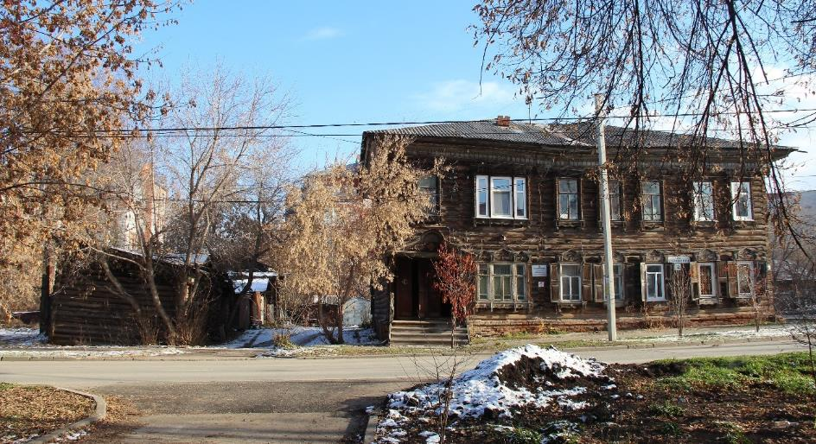
Видовая точка № 1. Общий вид усадьбы с ул. Дзержинского

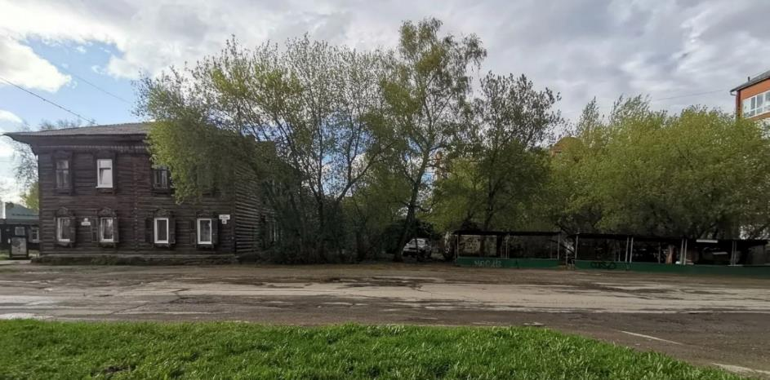
Видовая точка № 2. Общий вид усадьбы с ул. Герцена

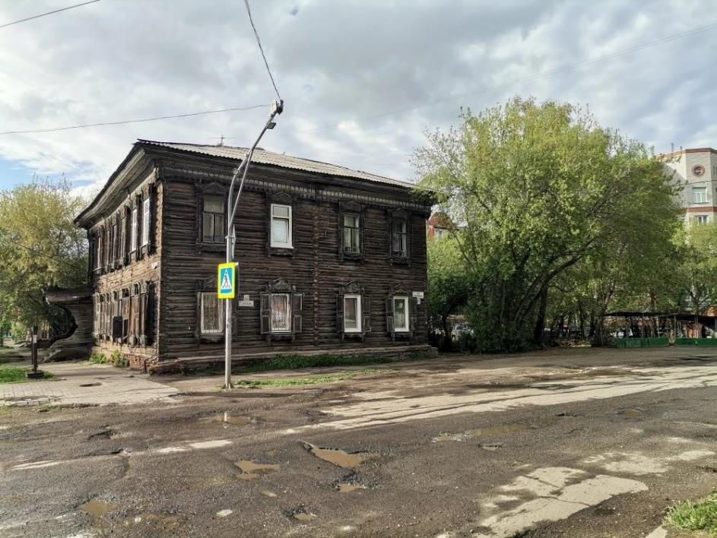
Видовая точка № 3. Общий вид усадьбы с ул. Герцена

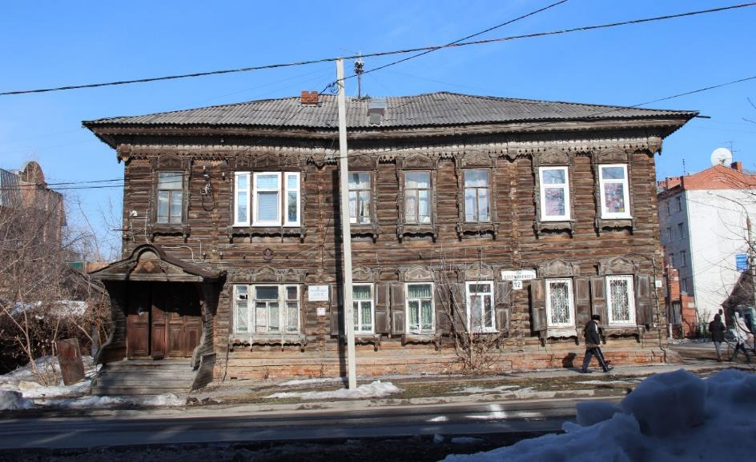
Видовая точка № 4.
«2-х этажный жилой дом «на погребах». Общий вид с ул. Дзержинского

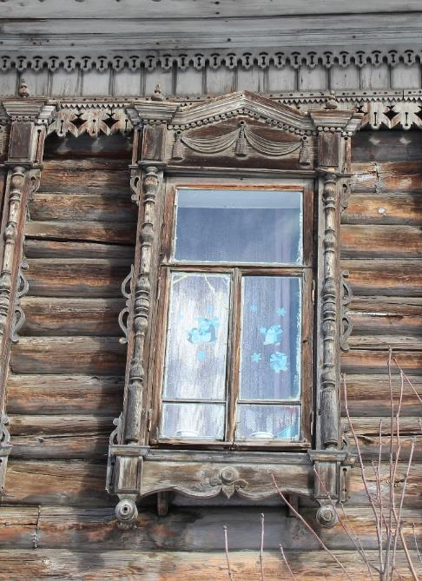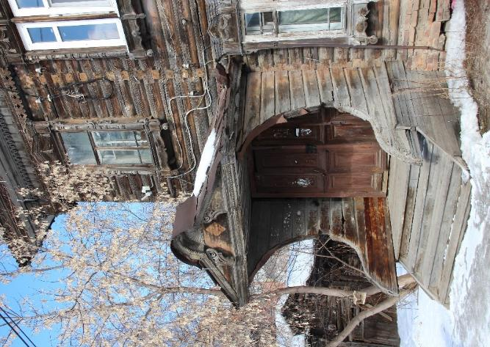
Видовая точка № 5.  Наличник | Видовая точка № 6.  Парадный вход

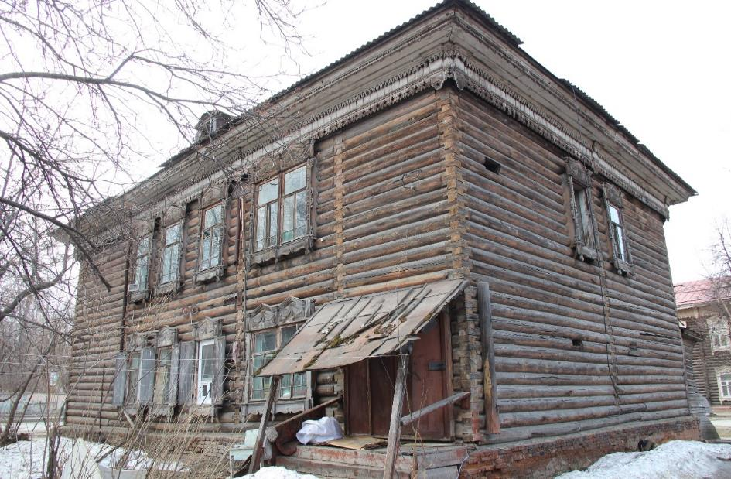
Видовая точка № 7.
«2-х этажный жилой дом «на погребах». Общий вид с территории внутреннего двора

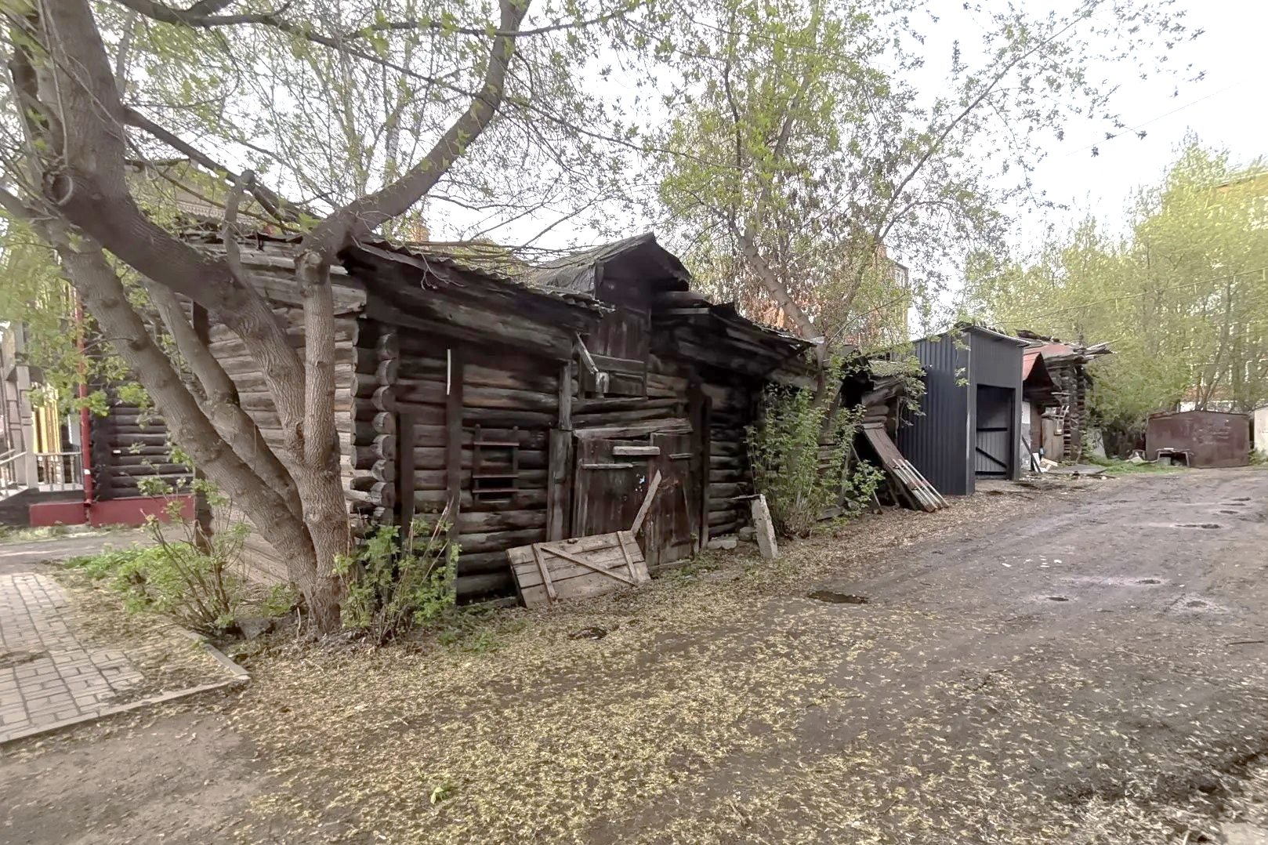
Видовая точка № 8.
Надворные постройки. Общий вид с ул. Дзержинского

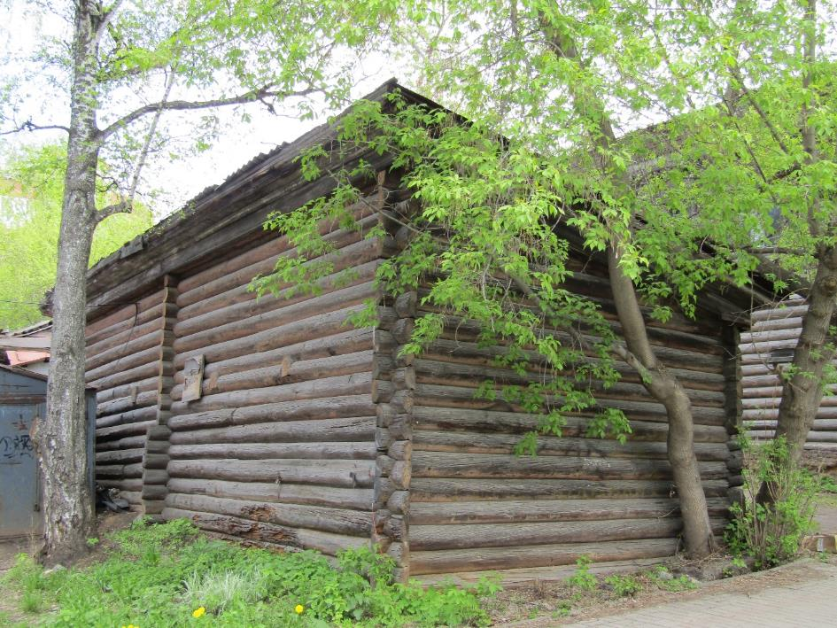
Видовая точка № 9.
Конюшня. Западай фасад. Общий вид с ул. Дзержинского
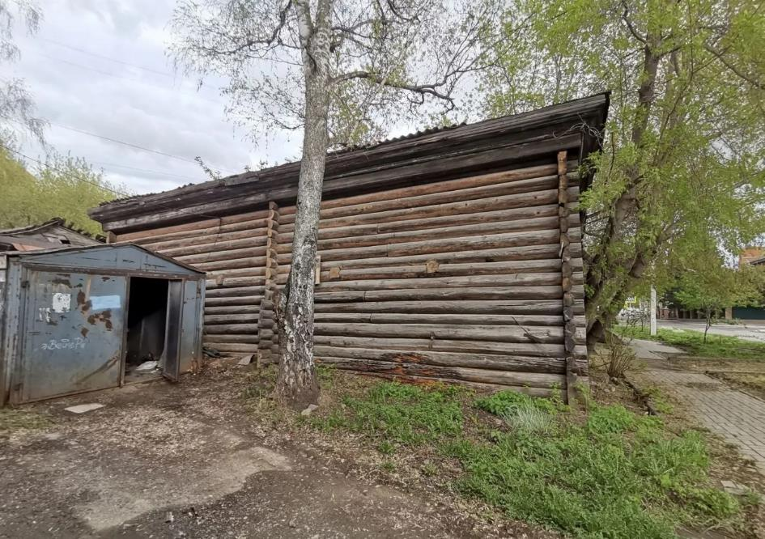
Видовая точка № 10.
Конюшня. Северо-западный фасад

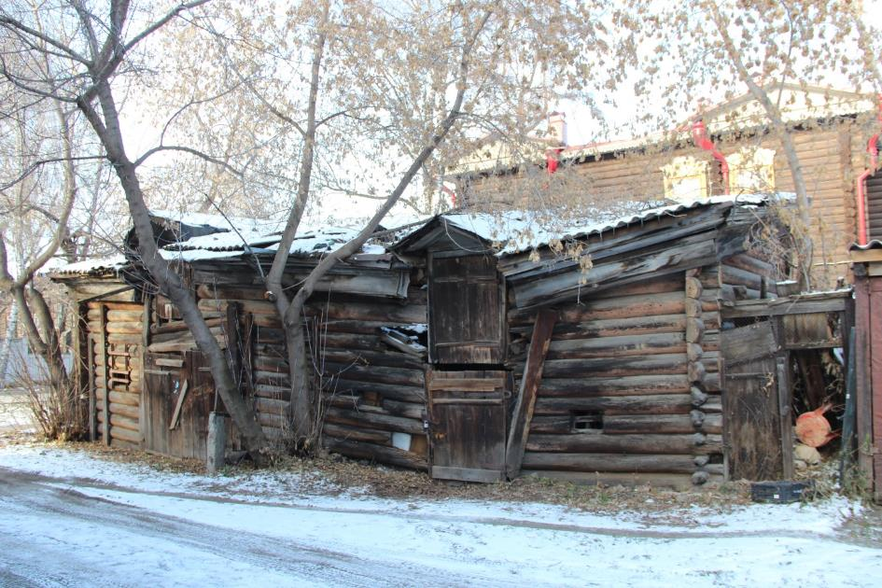
Видовая точка № 11.
Конюшня. Юго-восточный фасад. Общий вид

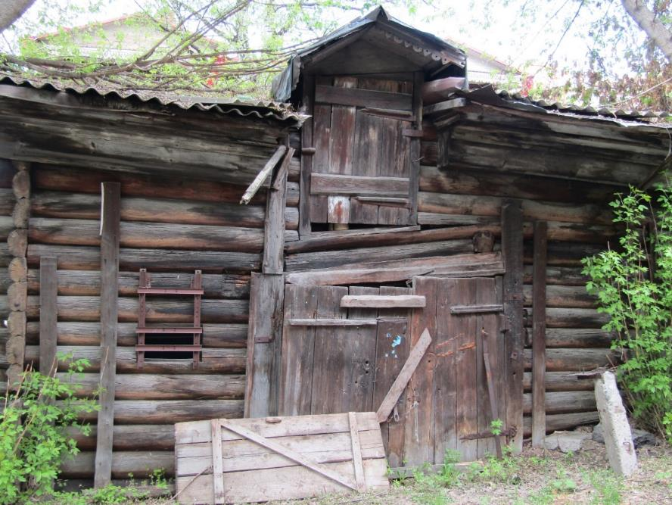
Видовая точка № 12.
Конюшня. Фрагмент юго-восточного фасада

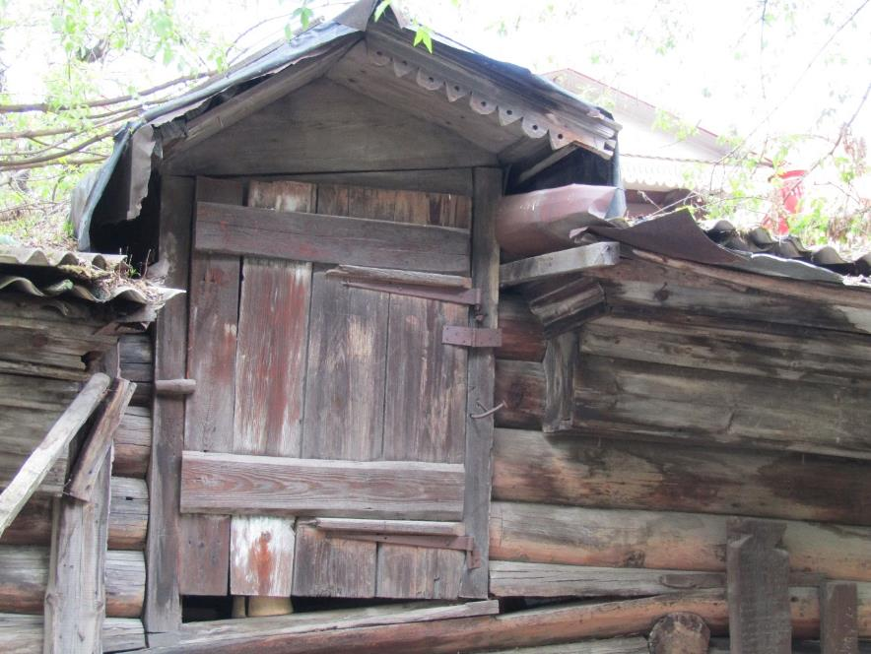
Видовая точка № 13.
Конюшня. Фрагмент юго-восточного фасада

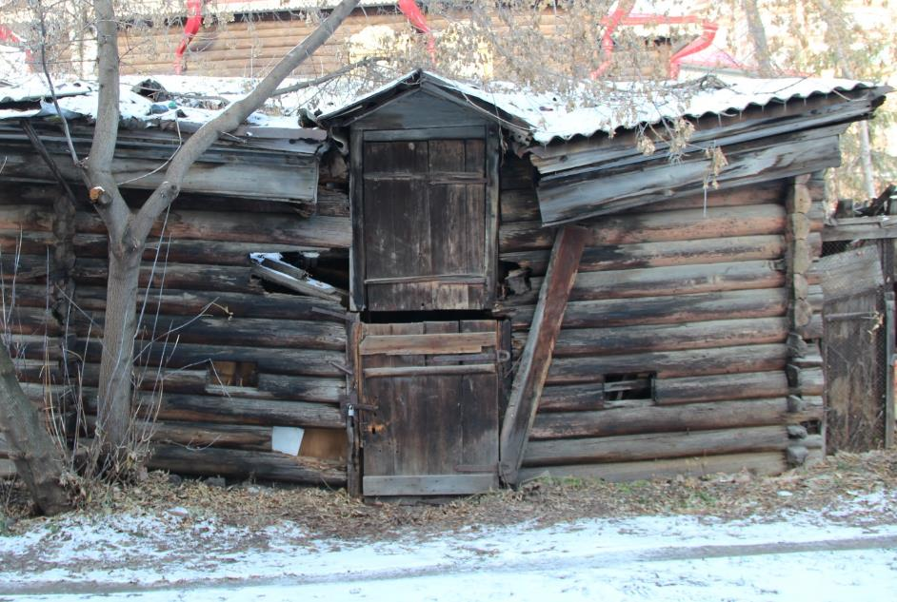
Видовая точка № 14.
Конюшня. Фрагмент юго-восточного фасада

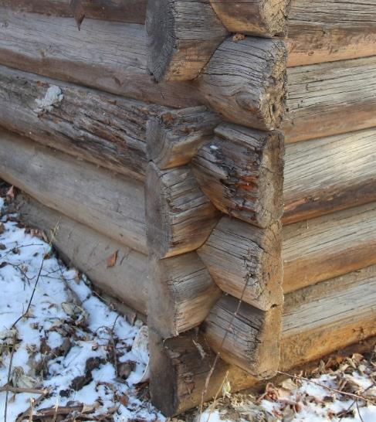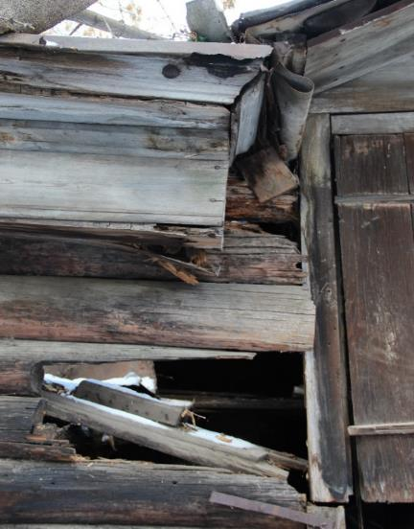
Видовая точка № 15.  Конюшня. Фрагмент сруба | Видовая точка № 16.  Конюшня. Фрагмент карниза

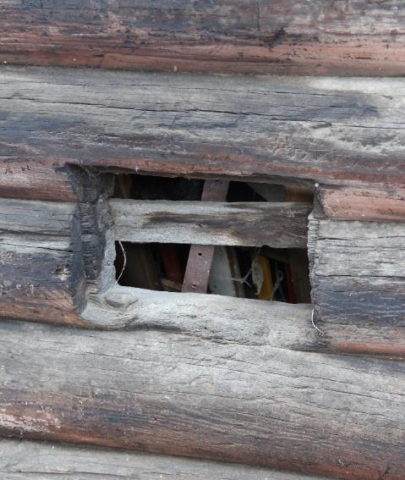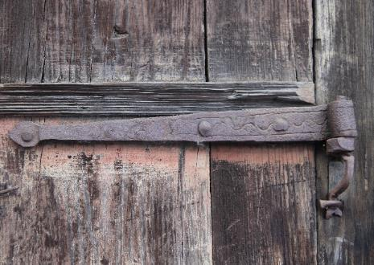
Видовая точка № 17.  Конюшня. Волоковое окно | Видовая точка № 18.  Конюшня. Скобяная фурнитура

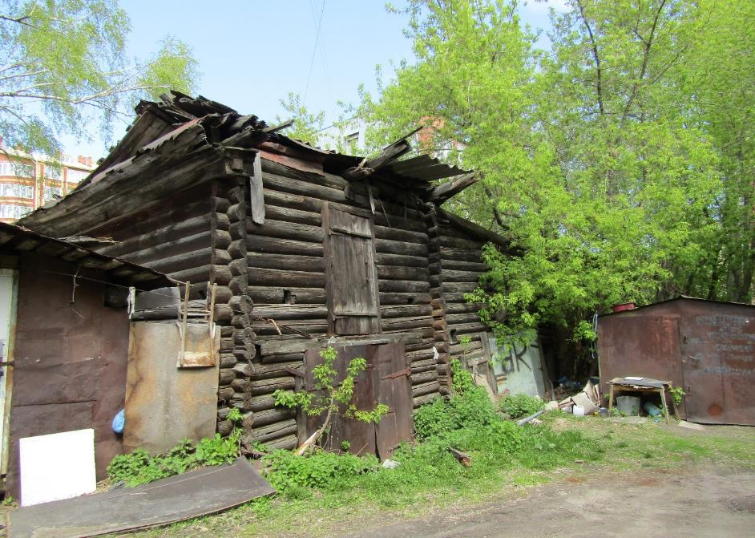
Видовая точка № 19.
Амбары. Общий вид с территории усадьбы

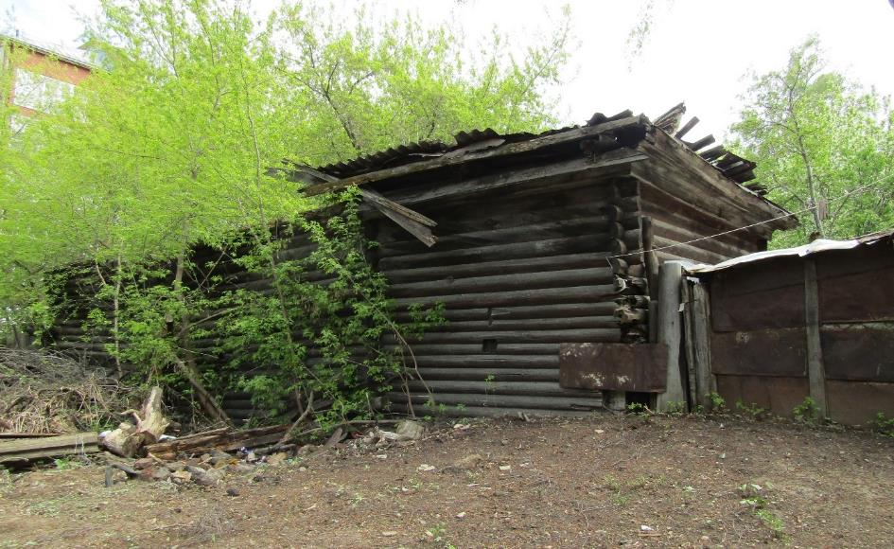 Видовая точка № 20.
Амбары. Общий вид с территории смежной усадьбы

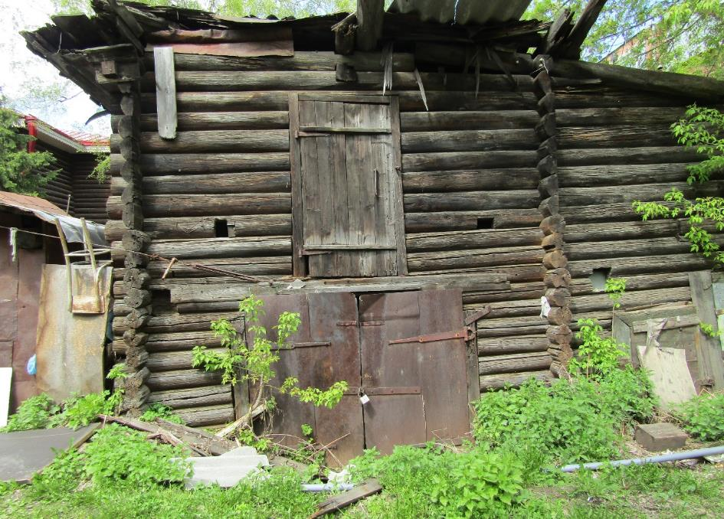
Видовая точка № 21.
Амбары. Юго-восточный фасад здания. Фрагмент

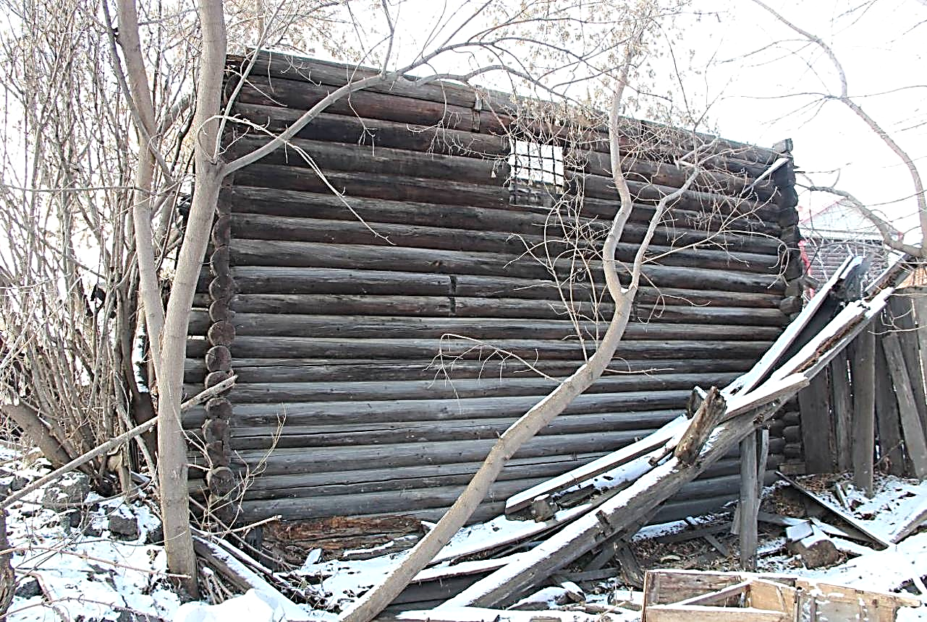
Видовая точка № 22.
Амбары. Северо-восточный фасад здания
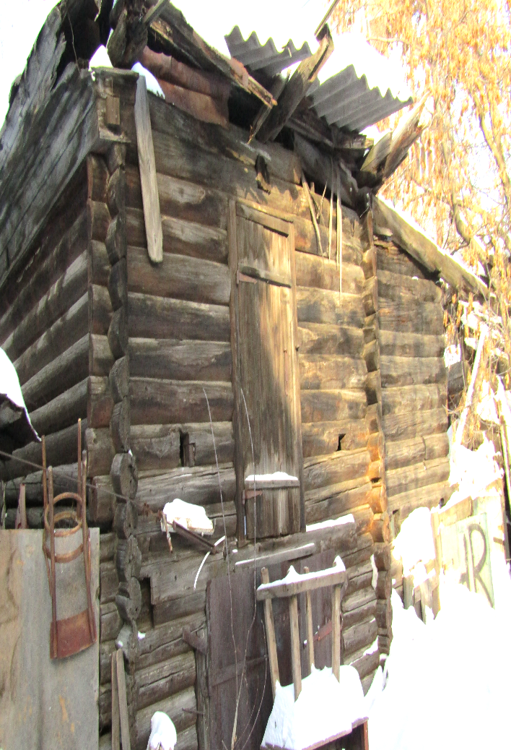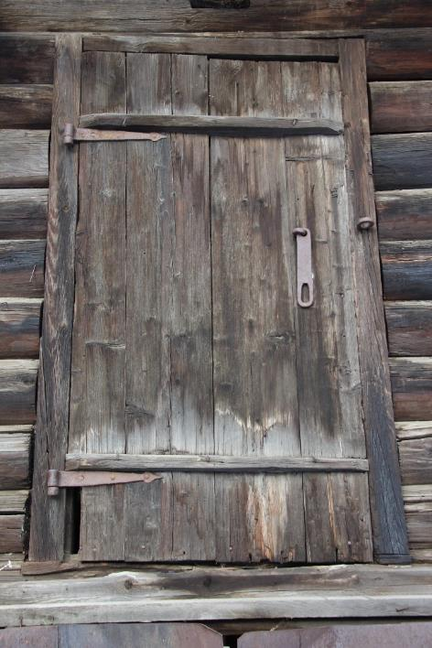
Видовая точка № 23.  Амбары. Нижние венцы из брёвен,  верхние из полу брёвен | Видовая точка № 24.  Амбары. Двери однопольные (2-й ярус)

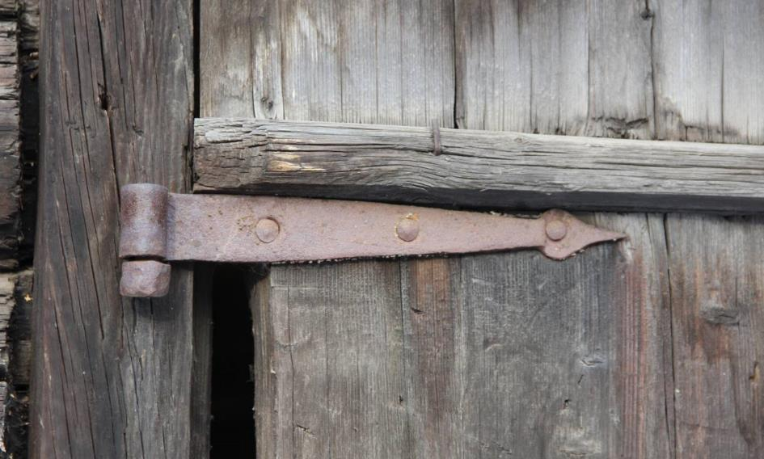
Видовая точка № 25.
Амбары. Скобяная фурнитура

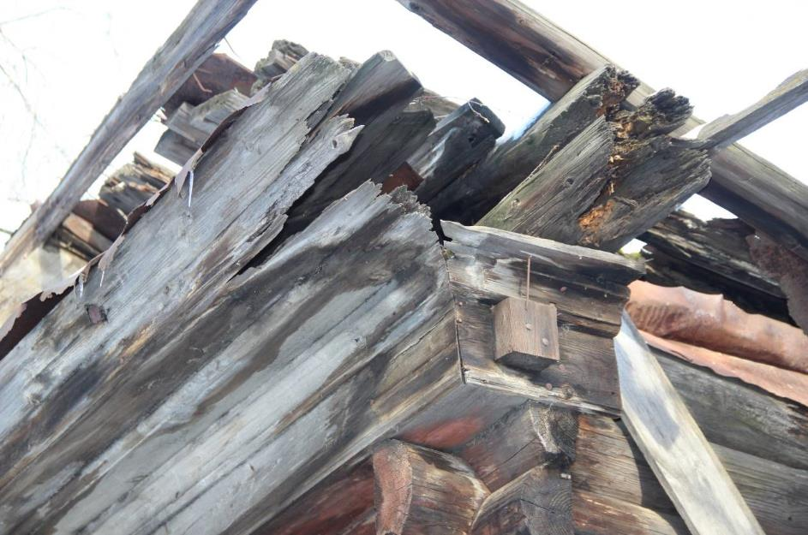
Видовая точка № 26.
Амбары. Фрагмент карниза. Западный фасад

Планировочные схемы зданий

Конюшня
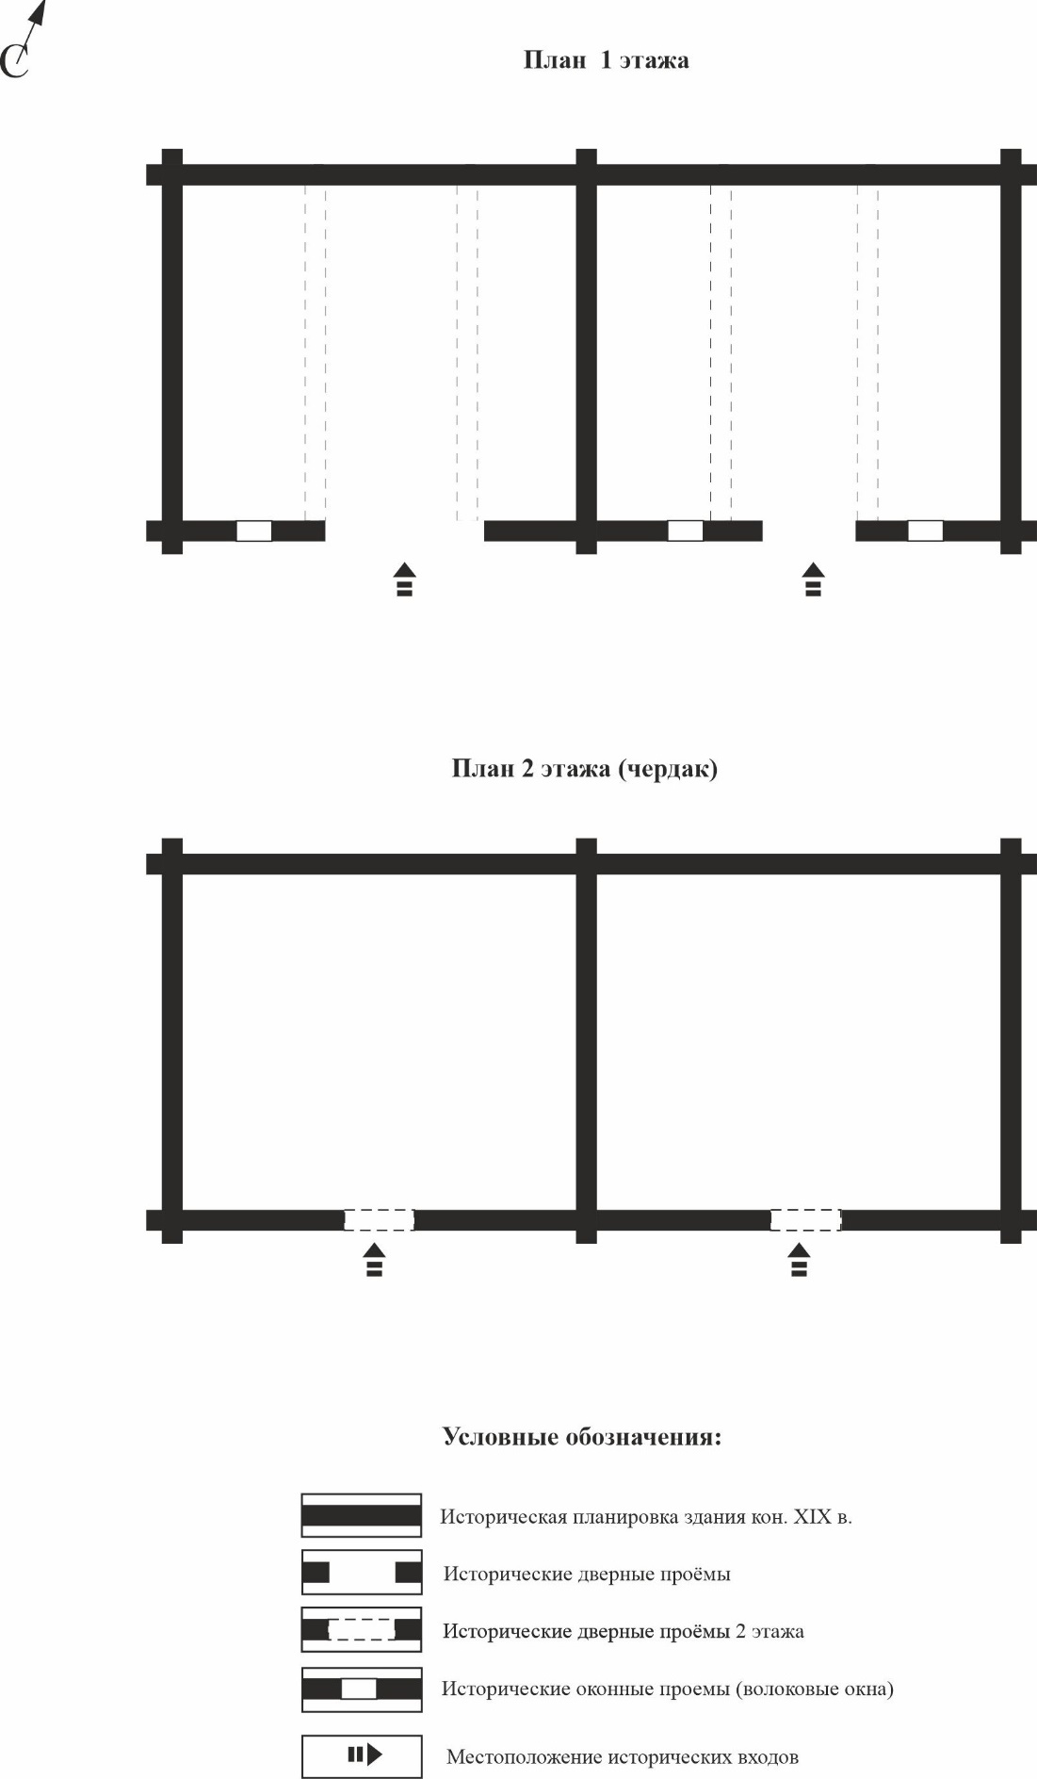

Амбары


